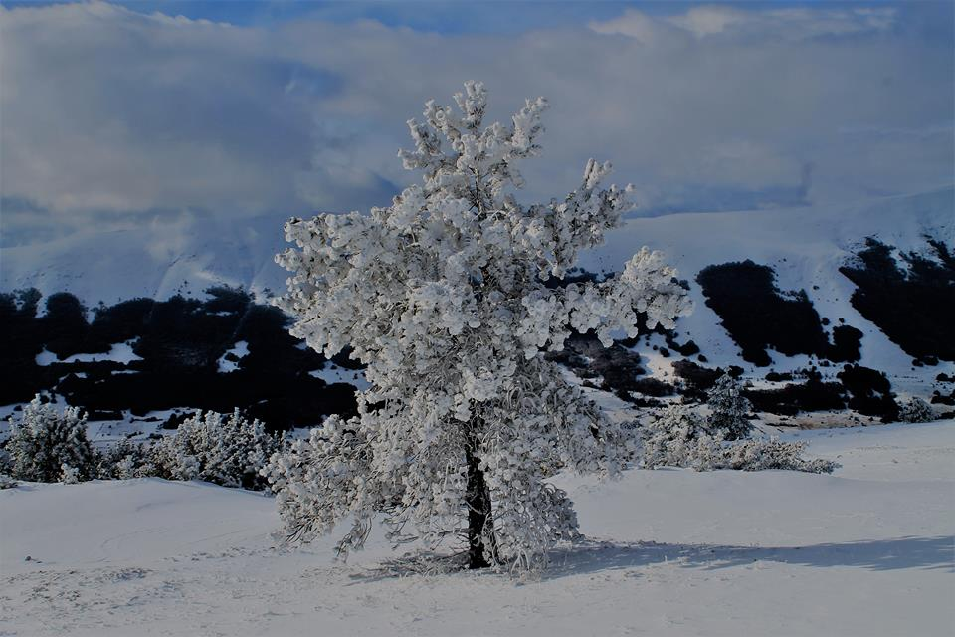

CALENDARIO ATTIVITA’ MESE DI GENNAIO 2019 SEZIONI DI: AVEZZANO-CASTEL DI SANGRO – FARA SAN MARTINO – ISERNIA – ISOLA DEL GRAN SASSO – PIEDIMONTE MATESE – POPOLI – SORA – SULMONA – VASTO

06/01 PIEDIMONTE MATESE www.caipiedimontematese.com

Dalla Leonessa di Cerreto Sannita a San Lupo per Monte Croce

13/01 AVEZZANO www.caiavezzano.it

Alla scoperta del Regio Tratturo da Forca Caruso a Monte Forchetta

CASTEL DI SANGRO www.caicasteldisangro.it

Rifugio Acqua Puzza

ISERNIA www.cai.isernia.it

Cresta della Monna dal Piano Aremogna

ISOLA DEL GRAN SASSO www.caiisoladelgransasso.it

Ciaspolata alla Madonnina: Prati di Tivo – Rifugio Cima Alta – Piana

Del Laghetto – Croce – Albergo Diruto - Madonnina

PIEDIMONTE MATESE www.caipiedimontematese.com

Ricognizione sentieri

POPOLI www.caipopoli.com

Cresta della Monna dal Piano Aremogna

SULMONA www.caisulmona.it

Ciaspolata giro di Monte Bolza

VASTO www.caivasto.com

Sentiero “Maurizio Salvatore” Tufillo – manutenzione

20/01 AVEZZANO www.caiavezzano.it

Rifugio “Piero Concia”

CASTEL DI SANGRO www.caicasteldisangro.it

Escursione sul Genzana

FARA SAN MARTINO www.caifarasanmartino.it

Ciaspolata (tutti i dettagli in prossimità dell’evento)

PIEDIMONTE MATESE www.caipiedimontematese.com

Monte Petrella da Polleca per Fosso Canale

POPOLI www.caipopoli.com

Escursione sul Genzana

VASTO www.caivasto.com

Riserva Naturale Monte Genzana: Toppe Vurgo- Monte Fossone

26/01 VASTO www.caivasto.com

Presentazione libro “Passi di V 143 itinerari di alpinismo tra il III e V”

Di Cristiano Iurisci

27/01 AVEZZANO www.caiavezzano.it

Con le ciaspole da Bisegna a Terraegna

ISERNIA www.cai.isernia.it

Ciaspolata “Valico della Corte”

ISOLA DEL GRAN SASSO www.caiisoladelgransasso.it

Montagna dei Fiori

Escursione scialpinistica da San Giacomo alla Montagna dei Fiori

PIEDIMONTE MATESE www.caipiedimontematese.com

Ciaspolata sull’anello dei Rifugi – Valle Santa Maria Vallatari e Monte

Orso

SULMONA www.caisulmona.it

Ciaspolata Chiarano – Passo delle tre Croci

VASTO www.caivasto.com

Capracotta – corso sci di fondo

